错题重做（三）
1.已知定义在上的可导函数的导函数为,满足,且为偶函数,,则不等式的解集为______.
2.若函数f(x)＝，则f(3)＋f(4)＋…＋f(2 012)＋f＋f＋…＋f＝________.
3.定义在R上的函数f(x)满足f(m＋n²)＝f(m)＋2[f(n)]²，m，n∈R，且f(1)≠0，则f(2014)＝________.
4.已知函数f(x)＝则f(x)－f(－x)>－1的解集为________．
5.已知函数，数列$\left\{a_{n}\right\}$的首项$a_{1}=1$，$a_{n+1}=f(a_{n})$，则 .
6.设公差为的等差数列的前项和为，若，，则当取最大值时，的值为 .
7.已知首项为正数的等差数列中，.则当取最大值时，数列的公差 .
8. 已知函数f(x)＝数列{a_{n}}满足a_{n}＝f(n)，n∈N*，且数列{a_{n}}是递增数列，则实数a的取值范围是________．
9.已知$S_{n}$是等差数列$\left\{a_{n}\right\}$的前$n$项和，若$S_{\text{12}}−S_{6}=\text{100}$，则$S_{\text{18}}=$ ；$\frac{S_{2n}−S_{n}}{S_{3n}}=\text{_________}$.
10.等差数列$\left\{a_{n}\right\}$与$\left\{b_{n}\right\}$的前$n$项和分别是$S_{n}$和$T$，已知$\frac{S_{n}}{T_{n}}=\frac{7n}{n+3}$，则$\frac{a_{2}}{b_{3}+b_{6}}+\frac{a_{7}}{b_{4}+b_{5}}$等于 ．
11. 等差数列中,已知,,则的取值范围是__________.
12.已知数列{a_{n}}是等差数列,且<-1,它的前n项和S_{n}有最小值,则S_{n}取到最小正数时n的值为______.
13. 数列{a_{n}}满足a_{n}＋a_{n＋1}＝(n∈N*)，a₁＝－，S_{n}是{a_{n}}的前n项和，则S₂ ₀₁₄＝________.
14. 已知等差数列的前项和分别为和,若,且是整数,则的值为_______.

15.已知数列是等差数列，[来源:学*科*网Z*X*X*K]
（1）判断数列是否是等差数列，并说明理由；
（2）如果，试写出数列的通项公式；
（3）在（2）的条件下，若数列得前n项和为，问是否存在这样的实数，使当且仅当时取得最大值。若存在，求出的取值范围；若不存在，说明理由。

16.已知数列中，前和
（1）求证：数列是等差数列
（2）求数列的通项公式
（3）设数列的前项和为，是否存在实数，使得对一切正整数都成立？若存在，求的最小值，若不存在，试说明理由。

1. 2. 0 3. 4. 5.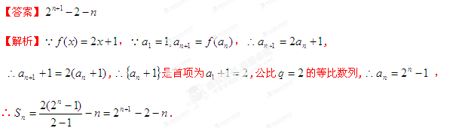6题缺 7.－ 8. 【答案】(2,3)
9.缺10. 11. 【答案】$(−∞,7]$ ; 12. 【答案】12 13. 1007/2 14. 【答案】15
